Miércoles
17
de Marzo

Cuarto de Primaria
Lengua Materna

¿Primero lavo la lengua o cepillo los dientes? Repacemos el instructivo

Aprendizaje esperado: Conoce las características de un instructivo e interpreta la información que presenta. Emplea verbos en infinitivo o imperativo al redactar instrucciones. Describe el orden secuencial de un procedimiento. Emplea la ortografía convencional de palabras relacionadas con medidas de longitud, peso y volumen.

Énfasis: Lee, reorganiza, completa o hace ajustes en instructivos para repasar sus características y aclarar dudas sobre ellos.

¿Qué vamos a aprender?

Conocerás las características de un instructivo e interpretaras la información que ahí se presenta.

¿Qué hacemos?

Uno de los temas que has aprendido en sesiones anteriores es el instructivo.

¿Recuerdas cuáles son sus características?

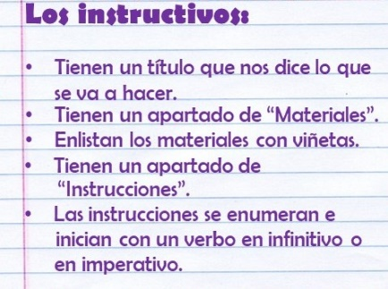

Los instructivos: tienen un título que nos dice lo que se va a hacer, un apartado de “materiales”, enlistan los materiales con viñetas; también tienen un apartado de “Instrucciones”, las instrucciones se enumeran e inician con un verbo en infinitivo o en imperativo.

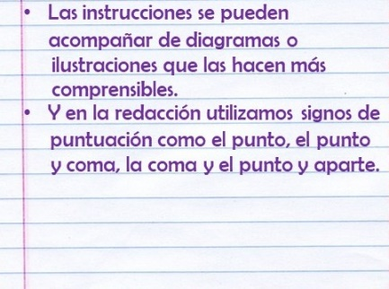

Las instrucciones pueden acompañarse con diagramas o ilustraciones que las hacen más comprensibles. En la redacción utilizamos signos de puntuación como punto, el punto y coma, la coma y el punto y aparte.

En la sesión de hoy vas a leer, reorganizar y completar un instructivo, para repasar sus características y aclarar las dudas que aun tengas sobre ellos.

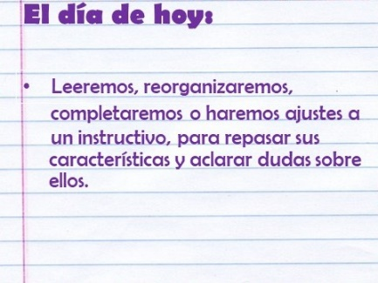
Para comenzar observa el siguiente ejemplo de un instructivo que está desorganizado, pon mucha atención porque tienes que organizarlo.

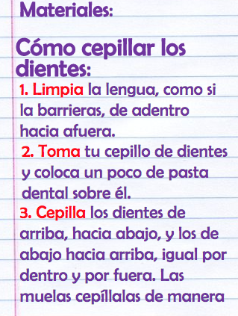

Si te das cuenta inicia con los materiales, pero no dice cuáles son, después viene una oración en un tamaño más grande, y luego aparecen las que al parecer son las instrucciones.

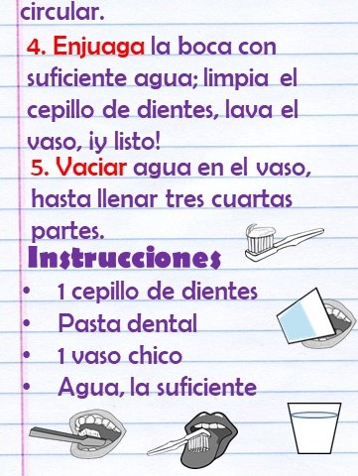

Parece que hay 5 instrucciones porque están numeradas, luego hay unas viñetas y algunas ilustraciones. Todo está revuelto, tendrás que poner en práctica lo que has aprendido para organizarlo.

¿Recuerdas cómo puedes ubicar el título en un instructivo? El título te dice lo que vas a hacer, y está escrito en letras grandes, es la parte que dice “Como cepillar los dientes”.

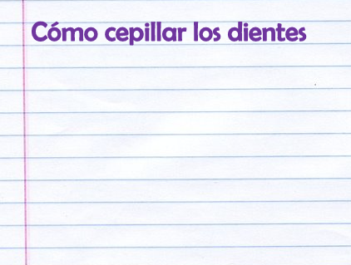

Ya tienes el título, ¿Qué apartado sigue? Una vez que tienes claro lo que vas a hacer, debes saber, ¿Qué vas a necesitar? Es decir, el apartado de materiales se anota después del título.

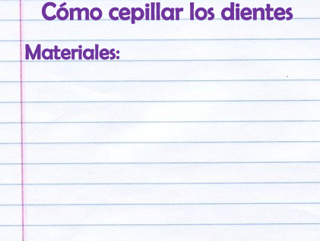

Como se trata de un subtítulo, vas a anotarlo con una letra más pequeña que el título y le pondrás los dos puntos, así sabrás que lo que sigue será ya el listado de los materiales.

¿Pudiste identificar donde se encontraban anotados los materiales? Los materiales siempre los vas a escribir utilizando las viñetas, que son los puntos o marcas negras que se ponen antes de un material.

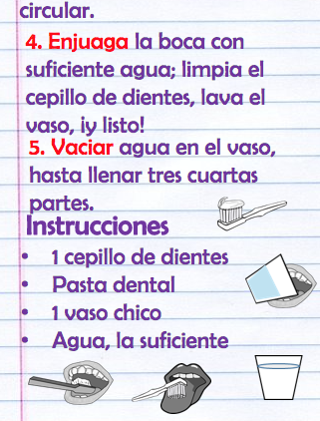
Si te das cuenta, no hay ninguna coherencia, para ordenarlo vas a poner los materiales en su lugar.
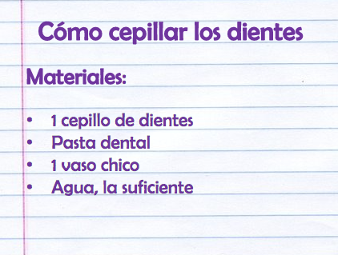

Entonces anotas usando viñetas: un cepillo de dientes, pasta dental, un vaso chico y agua, la suficiente. Observa que se colocó en los casos que fue necesario las cantidades, que fueron un cepillo de dientes y un vaso chico.

Acuérdate que siempre debes poner la cantidad exacta de lo que se va a usar, y hacerlo utilizando las unidades de medida correspondientes, que pueden ser, por ejemplo, kilos, gramos o litros.

Ya tienes el título, también el apartado con los materiales anotados con viñetas, ahora siguen las instrucciones.
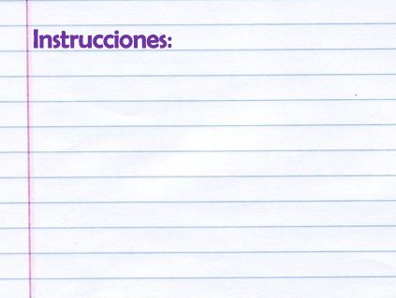

Ahora continúan los pasos que hay que seguir para lavarse los dientes. Observa y lee el instructivo, seguramente ahí hay una alternativa.

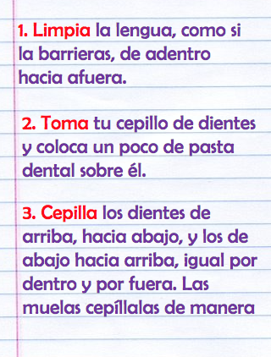
¿Consideras que lo que acabas de leer corresponde al paso número 1? Los pasos estan en desorden, es necesario que los órdenes, recuerda que los pasos a seguir tienen un número.

Ese número indica el orden de los pasos, ya viste en sesiones pasadas que no se pueden saltar el orden. Siempre cada paso requiere que se haya cumplido con el anterior.

¿Cuál crees que sería la primera instrucción? La primera instrucción es vaciar agua en el vaso hasta llenar tres cuartas partes.

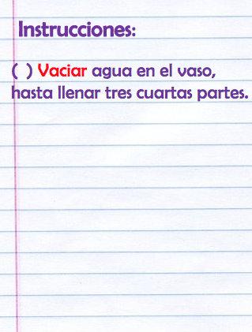

La instrucción comienza con un verbo en infinitivo, recuerda que aprendiste que todas las instrucciones deberán comenzar con un verbo que esté en infinitivo o imperativo.

Los verbos en infinitivo terminan en “ar, er, ir” y los verbos en imperativo son como una orden toma, cepilla, escribe.

¿Qué más observas en esa instrucción? Hay una frase que indica medida, tres cuartas partes, esta sería mejor cambiarlas por la fracción ¾

Observa como quedo la instrucción número 1 y de una vez identifica el paso número dos.
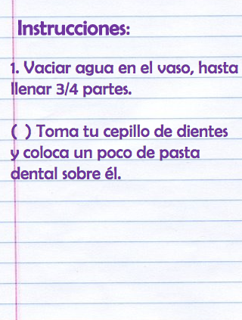
El paso número dos sería: Toma tu cepillo de dientes y coloca un poco de pasta dental sobre él. Ya tienes dos instrucciones ordenadas. ¿Ya viste que el verbo de la segunda instrucción comienza en imperativo? Debes elegir una sola forma verbal, recuerda que al escribir un instructivo debes usar una sola forma verbal, puede ser la que tú quieras imperativa o infinitiva. Para esta sesión utilizarás el infinitivo.

Las siguientes instrucciones comenzarán con un verbo en su forma infinitiva, es decir con las terminaciones ar, er, o ir.

¿Cuál será la siguiente instrucción? Léela para que decidas cual sería.

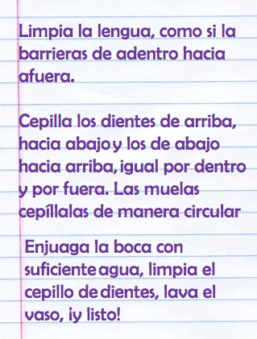

Dice: Limpia la lengua como si la barrieras de adentro hacia afuera, la segunda dice: “Cepilla los dientes de arriba, hacia abajo, y los de abajo hacia arriba, igual por dentro y por fuera. Las muelas cepíllalas de manera circular” y la tercera dice: “Enjuaga la boca con suficiente agua, limpia el cepillo de dientes, lava el vaso.

¿Cuál será la instrucción número tres? El número tres es: Cepillar los dientes de arriba hacia abajo, y los de abajo hacia arriba igual por dentro y por fuera.

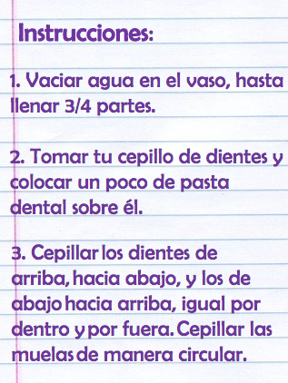
Cepillar las muelas de manera circular; no podemos saltarnos a limpiarnos la lengua, porque la ensuciaríamos de nuevo, ni tampoco enjuagarnos si aún no hemos comenzado.

¿Cuál consideras que es el paso número cuatro? Es la de la lengua: “Limpiar la lengua, como si la barrieras de adentro hacia afuera.”

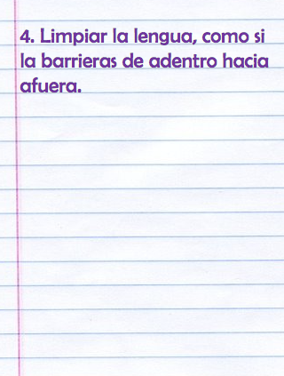

Nada más queda un paso:

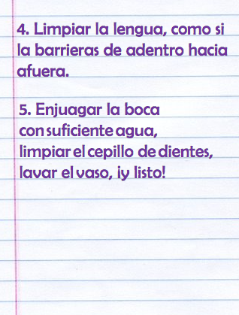

Enjuagar la boca con suficiente agua, limpiar el cepillo de dientes, lavar el vaso.

Ya has reordenado los pasos del instructivo, pero le falta algo para visualizar lo que se está haciendo. Son las ilustraciones, recuerda que en el instructivo las ilustraciones o esquemas van colocadas en función de las acciones que marcan los pasos, de esta manera los hacen más comprensibles.
Observa como quedarían.
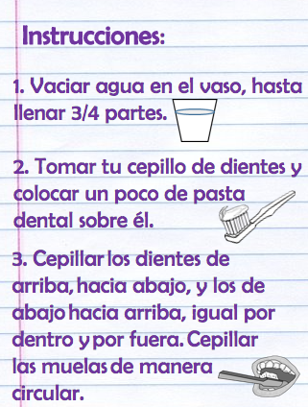

En la instrucción uno, donde habla sobre vaciar agua en el vaso esta la ilustración del vaso. En la instrucción dos donde se habla sobre poner la pasta en el cepillo está el cepillo con la pasta.

En la instrucción tres donde explica cómo cepillar los dientes y las muelas, está la boca con el cepillo. En la instrucción cuatro donde explica cómo limpiar la lengua, aparece el cepillo cepillando la lengua.

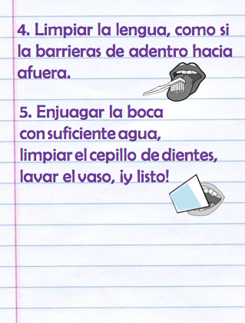

En la instrucción cinco donde habla sobre enjuagar aparece la boca con el vaso con agua. Como puedes darte cuenta las ilustraciones dejan muy claro lo que se debe hacer en cada paso.

Ya terminaste de reorganizar el instructivo, ¿Qué te parece si lo ves completo?

La primera parte dice:
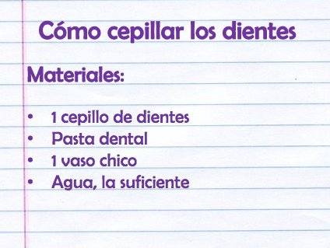
Las instrucciones dicen:

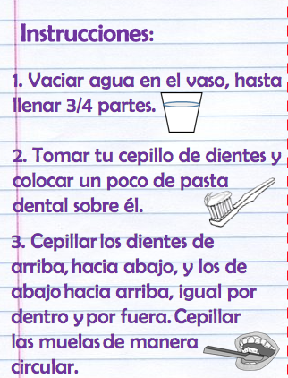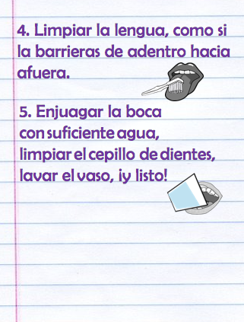

De esta forma has terminado el repaso sobre el tema de los instructivos.

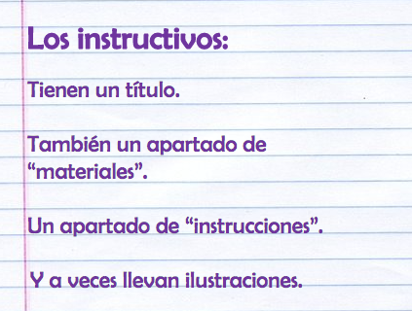

Recuerda que los instructivos tienen un título que dice lo que se va a hacer, tiene un apartado de materiales, en ese apartado se enlistan los materiales con viñetas.

Si vas a usar cantidades, estas se colocan exactas y con la unidad de medida correspondiente. Tiene un apartado de instrucciones, en donde vas a enumerar cada uno de los pasos.

Los pasos los vas a iniciar con un verbo en infinitivo o imperativo, puedes acompañar las instrucciones con ilustraciones que muestren cada cosa que se tiene que realizar.

Si quieres volver a consultar este tema, lo puedes encontrar en las páginas 60 a la 69 de tu libro de texto.

¡Buen trabajo!

Gracias por tu esfuerzo.

Para saber más:
Lecturas

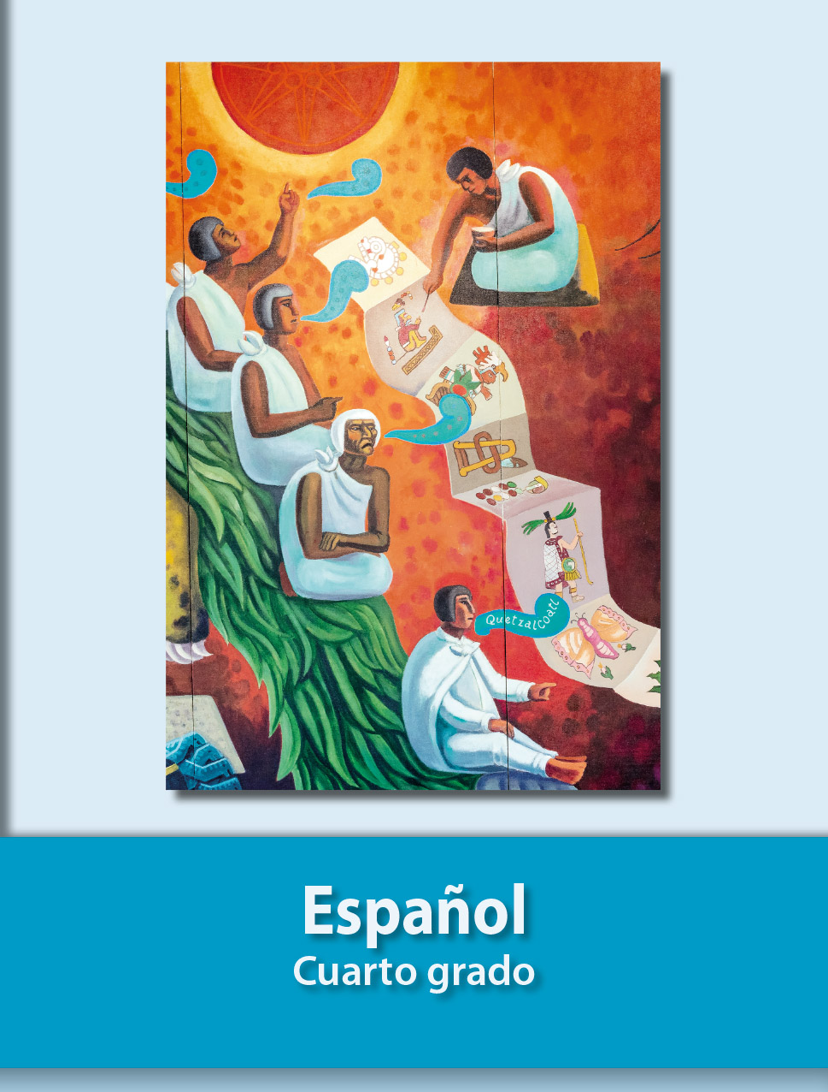
https://libros.conaliteg.gob.mx/20/P4ESA.htm

